

[Universidad Tecnológica de Huejotzingo](http://www.uth.edu.mx/)

Integrantes

José Brenton Martínez

Jorge Flores

Jair Márquez

Ingeniería en Tecnologías de la información

Practica 7

Mat: 3514110723

7 A

Índice

Introducción 3

Instalación de GitHub 3

Cuenta activada 6

Interfaz GitHub 6

Polimorfismo 6

Conclusiones 9

# Introducción

# Instalación de GitHub

Para la práctica en C#, fue necesario instalar un programa llamado GitHub, para ello se tuvo que ingresar a la página principal de esta organización.

En la página inicial, está la posibilidad de descargar GitHub para Escritorio al descargarla y ejecutar el .exe de la aplicación.

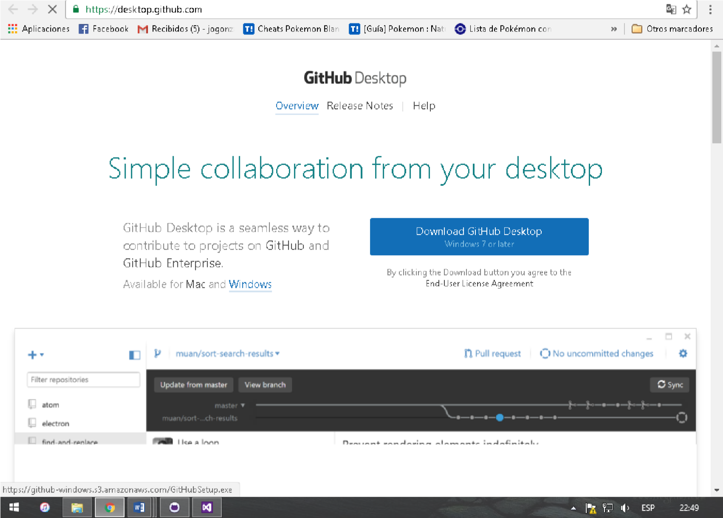

Para ejecutar el .exe de la aplicación para escritorio, es necesario tener acceso a internet ya que se descargaran varios paquetes de información para poder instalar el programa en el sistema.

Instalada la aplicación es necesario cubrir algunos datos dentro de la plataforma.

Formulario de datos:



Ingresados los datos dentro del formulario de la plataforma, en uno de estos campos nos pedirá el correo electrónico a dar de alta para la cuenta. Cuando se le da en registrarse, se enviara un correo de confirmación.

Se tendrá que ir al correo electrónico, en donde se podrá ver el correo de confirmación de la página, al abrirlo, se visualizara unas líneas con algunos enlaces, uno de ellos será el enlace de confirmación de la cuenta.

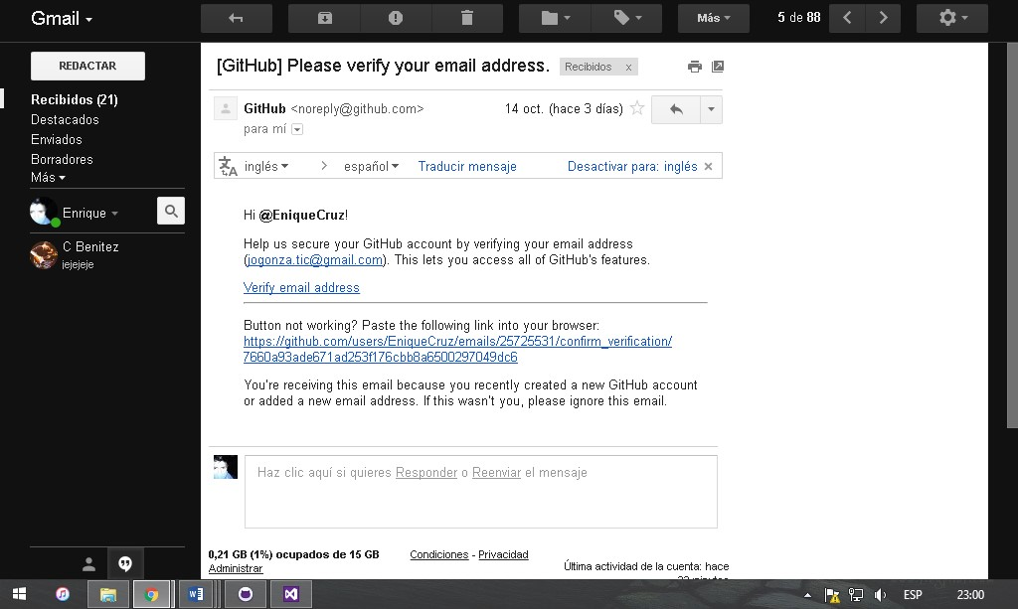

# Cuenta activada

Confirmando el correo, nos dirigirá de nuevo a la página de la plataforma donde de nuevo ingresaremos algunos de nuestros datos.

Ingresando a nuestra cuenta se visualizaran algunas opciones como las siguientes:

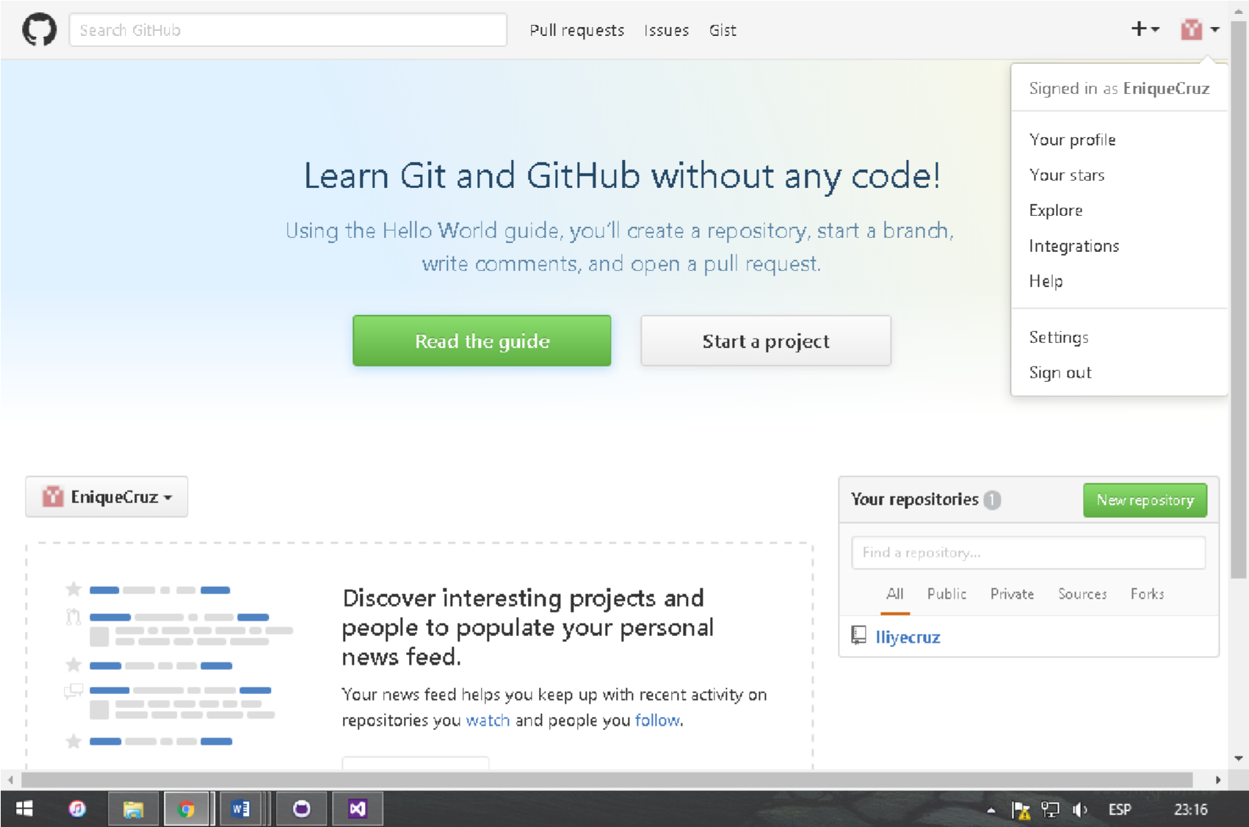

# Interfaz GitHub

Obteniendo la cuenta y activándola, es posible abrir la interfaz del programa de GitHub, en el escritorio. En donde se mostrara una pantalla de inicio y un apartado para ingresar nuestros datos, los cuales son los que ingresamos en la cuenta de la plataforma. Ingresado los datos podemos crear, clonar o agregar rutas y proyectos ya creados.

# Polimorfismo

Para seguir con la práctica, es necesario realizar un ejemplo básico en el cual se basara en el siguiente diagrama:

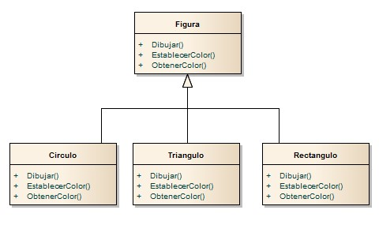

Teniendo como referencia este diagrama se podrá hacer el modelado en C#. Realizado el modelado se ejecutan las clases para verificar el resultado.

Dentro de esta primero se crea y se codifica la clase Figura, en la cual se establecen sus métodos.

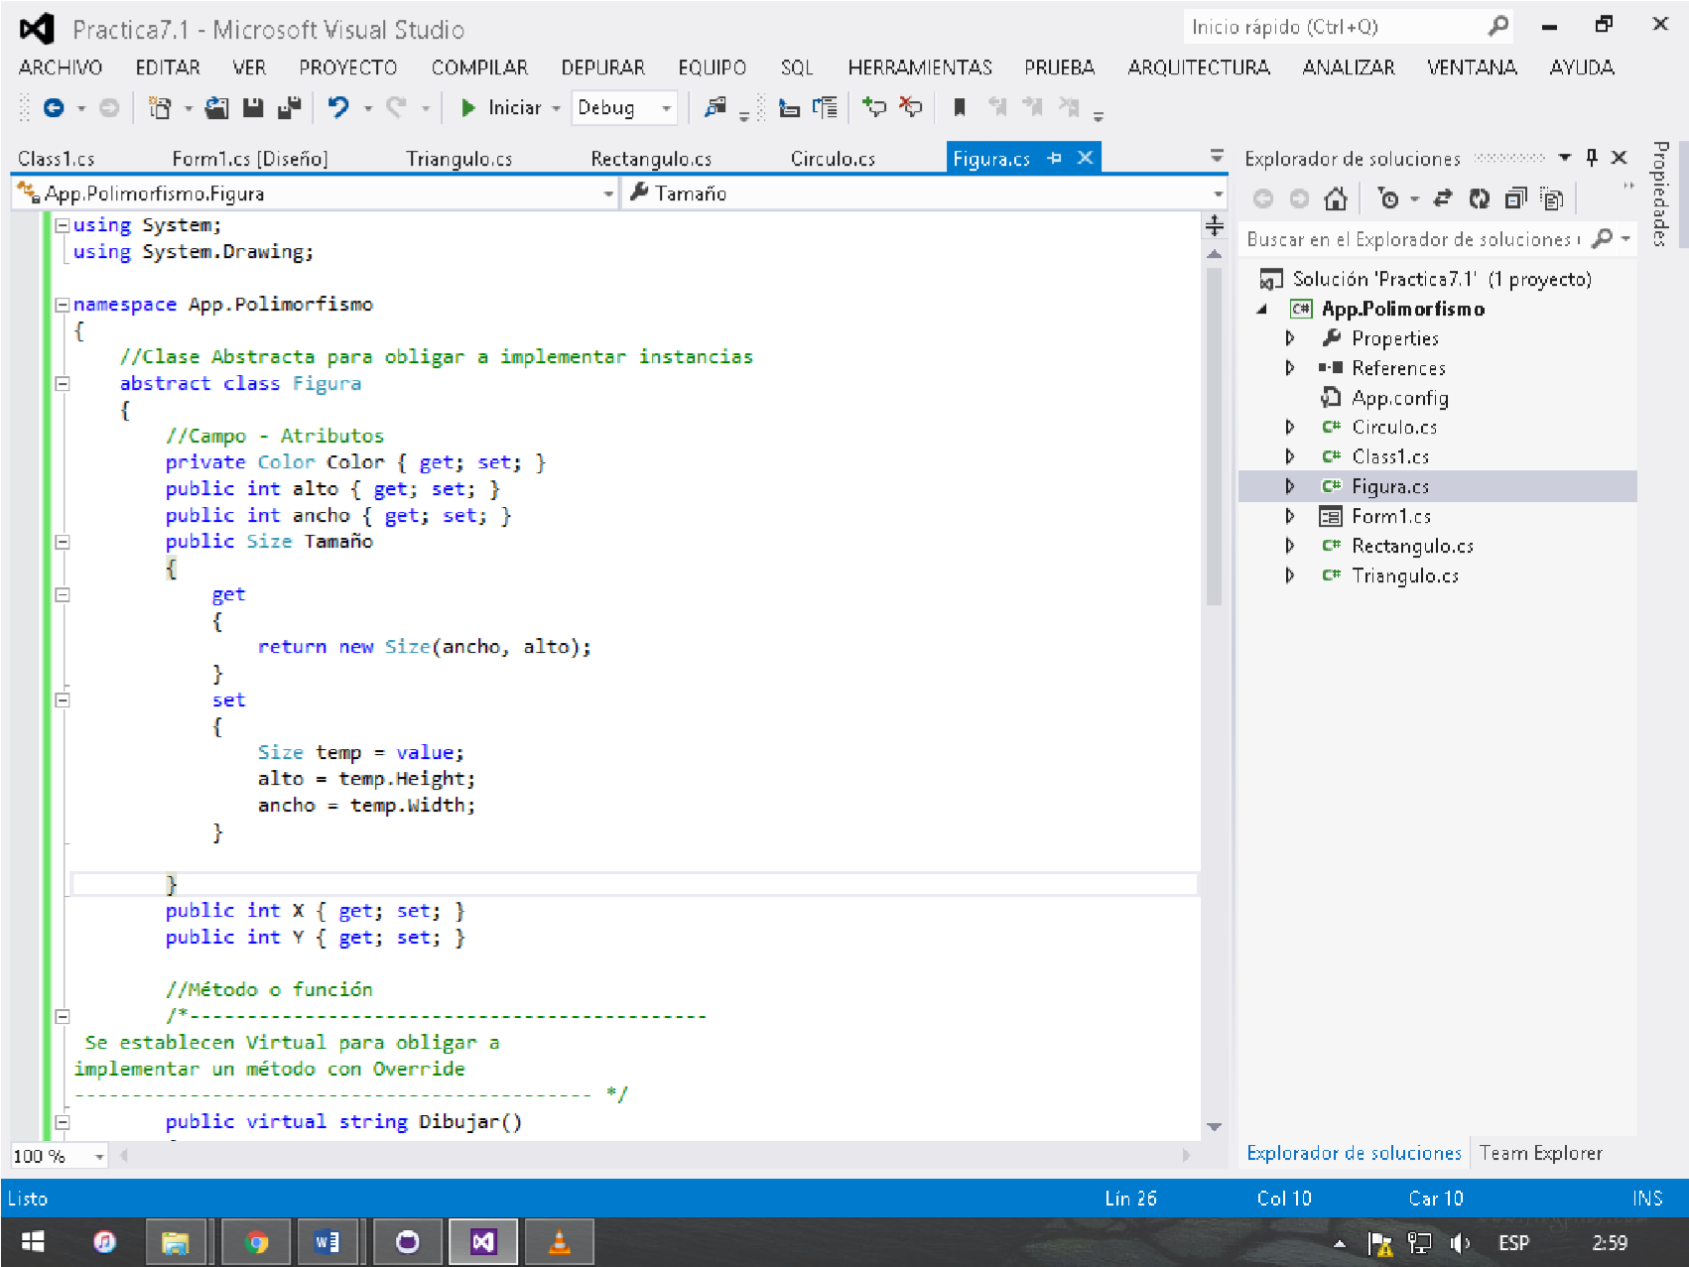

Creada esta primer clase, se pueden crear las clases de las cuales van a heredar los métodos de la clase Figura, como dibujar, establecer color, dibujar color.

Clase Círculo:

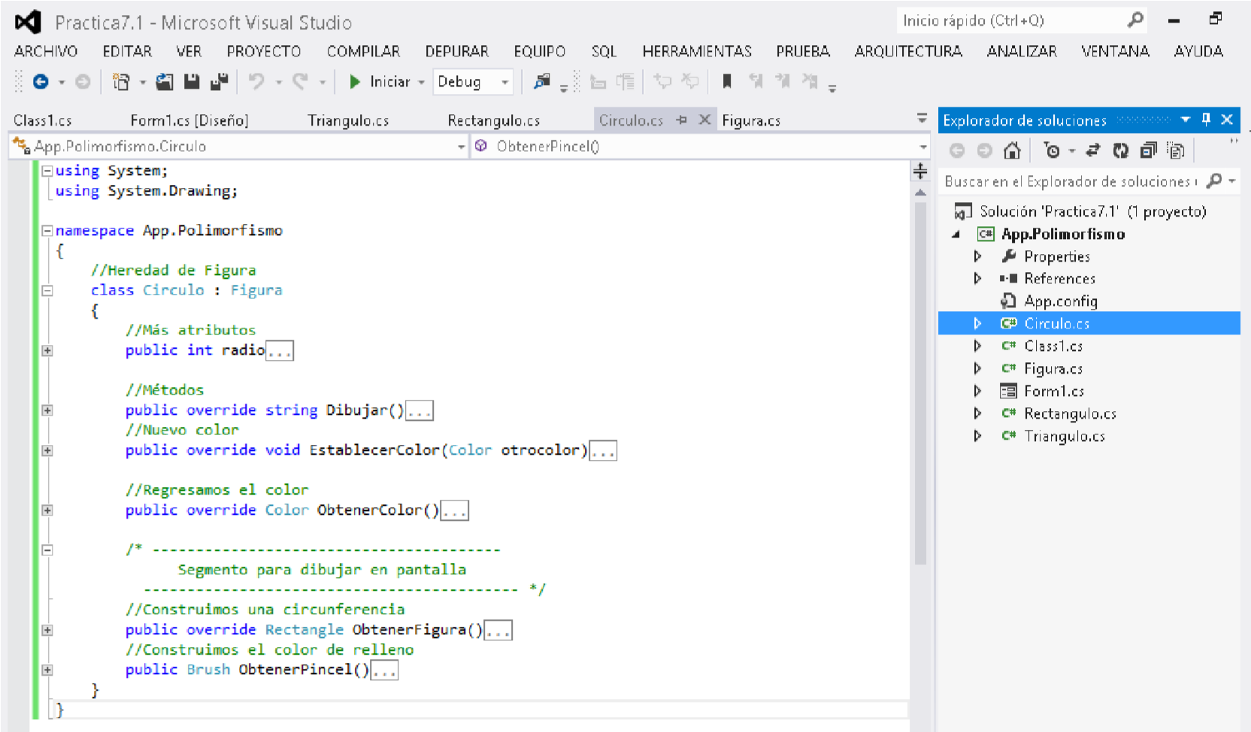

Clase Triangulo:

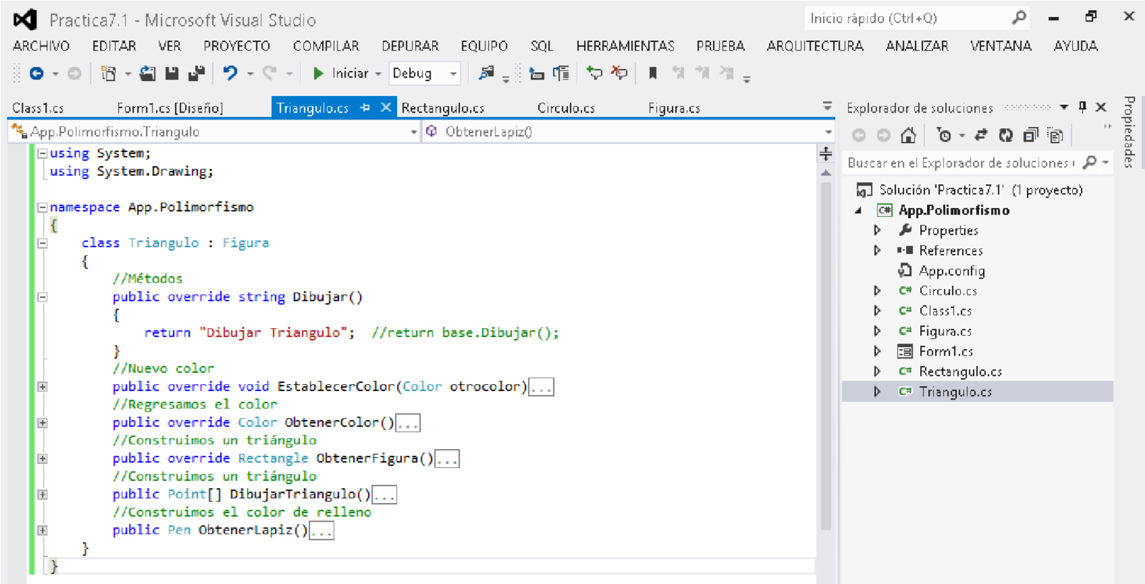

Clase Rectángulo:

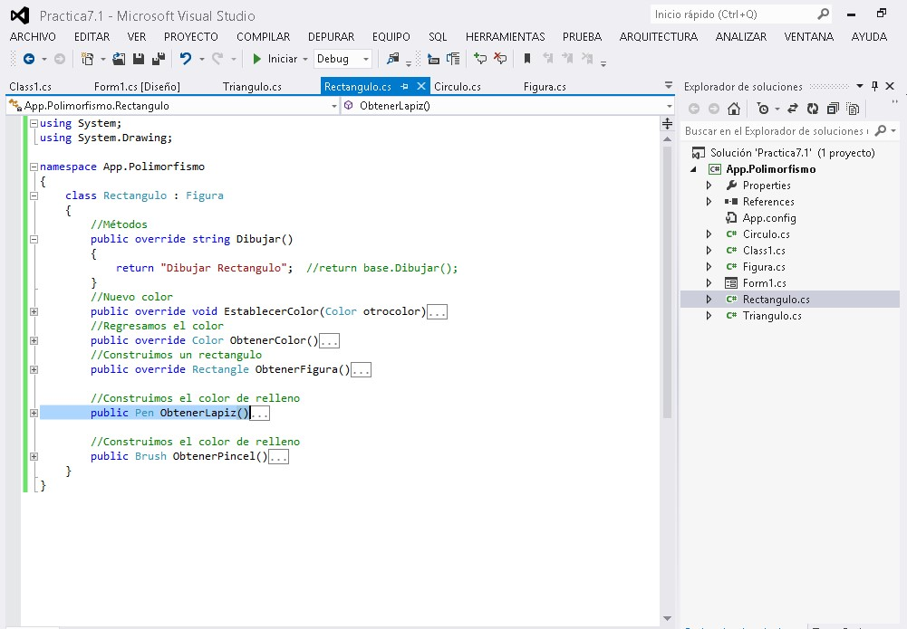

# Conclusiones

El termino del polimorfismo establece que todas las acciones pueden ser iguales (métodos) pero cada uno de ellos lo va a ejecutar con diferentes escenarios (casos posibles).

Para ello en cada uno de los métodos, el contenido fue cambiado y de esta manera se cumpliera una regla el polimorfismo, en la que aunque tenga el mismo nombre el método se le pueden programar acciones diferentes a cada uno de estos.

Por lo que c# es muy robusto ya que implementa una de la características principales de la programación Orientada a Objetos

Bibliografía

[Cómo Programar en C# - Deitel & Deitel - 3ra Edición](http://www.elsolucionario.org/como-programar-en-c-deitel-deitel-3ed/) <https://msdn.microsoft.com/>[http://www.lawebdelprogramador.com](http://www.lawebdelprogramador.com/)

[C# Cookbook](https://books.google.com.mx/books?id=9fAmRzYaxFgC&printsec=frontcover&dq=c%23&hl=es&sa=X&ved=0ahUKEwj6sfew56TPAhWMbj4KHRPhDD8Q6AEIHjAA)

[Application Development Using C# and .NET](https://books.google.com.mx/books?id=IgBx6RRO0WcC&printsec=frontcover&dq=c%23&hl=es&sa=X&ved=0ahUKEwj6sfew56TPAhWMbj4KHRPhDD8Q6AEIRzAF)